# CHƯƠNG 3. THIẾT KẾ HỆ THỐNG GIÁM SÁT SỨC KHỎE NGƯỜI BỆNH TỪ XA

## 3.1. Sơ đồ khối chức năng hệ thống.

### 3.1.1. Hoạt động của hệ thống

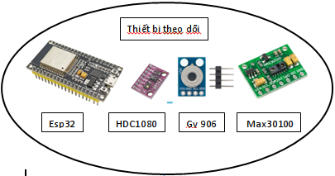

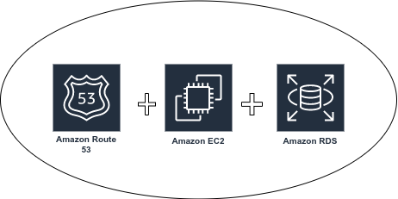

AWS

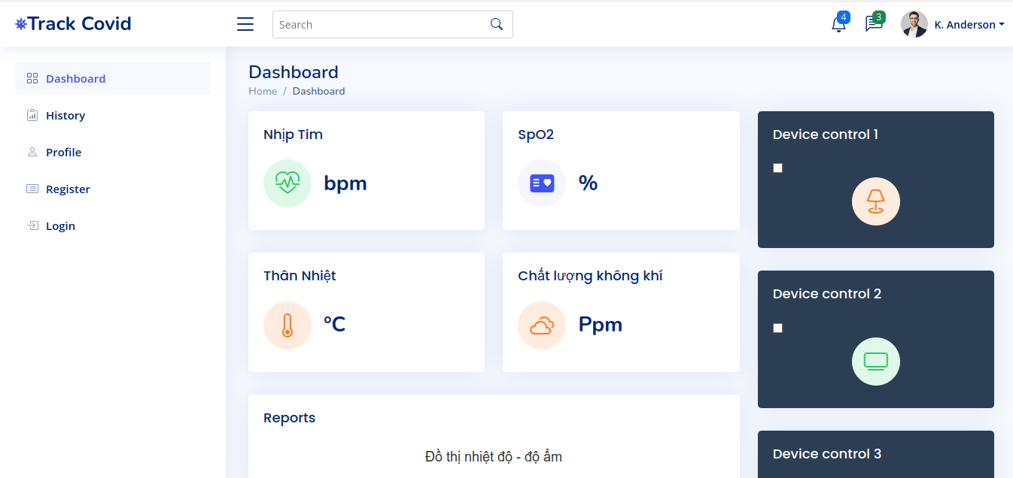

Web

Hình 3.1 Sơ đồ khối hệ thống.

Hệ thống giám sát người bệnh từ xa gồm 3 khối:

* Khối thiết bị theo dõi.
* Khối Amazon web service.
* Khối giao diện Website.

Khối thiết bị theo dõi bao gồm máy tính nhúng Esp32 và các cảm biến theo dõi như cảm biến nhịp tim và nồng độ Oxy trong máu – Max30100 , cảm biến nhiệt độ cơ thế - GY 906 và cảm biến chất lượng không khí – HDC1080. Máy tính nhúng ESP32 thu thập số liệu từ các cảm biến kể trên thông qua giao thức I2C - Inter integrated Circuit , các số liệu này sẽ được gửi đến Webserver được thiết lập trên nền tảng điện toán đám mây AWS thông giao thức MQTT.

Khối Amazon web service bao gồm các dịch vụ như máy ảo Amazon EC2 - Elastic Compute Cloud , cơ sở dữ liệu Amazon RDS – Relational Database Service , Dịch vụ hệ thống tên miền Amazon Route 53. Các số liệu gửi từ ESP32 sẽ được xử lý tại máy ảo EC2 được chỉ định làm Webserver , các số liệu sau khi đươc xử lý sẽ được lưu trữ tại cơ sở dữ liệu Amazon RDS để phục vụ cho việc truy vấn sau này. Amazon Route 53 sẽ phân giải tên miền và điều hướng truy cập internet cho trang web.

Khối giao diện Website được thiết kế và lập trình bằng HTML , CSS , Javascript. Đây chính là phần fontend hiển thị các giá trị đo được từ các cảm biến và các nút điều khiển thiết bị từ xa.

### 3.1.2. Thiết bị nhúng ESP32 và các cảm biến.

#### 3.1.2.1. Thiết bị nhúng ESP32.

*a. Khái niệm về ESP32*

ESP32-WROOM-32 là module MCU mạnh mẽ và đa dụng được sử dụng rộng rãi trong các thiết kế mạch PCB Wifi Bluetooth và BLE. Sản phẩm được ứng dụng phổ biến trong các đề tài liên quan đến IoT hiện nay. Chúng có thể ứng dụng trong các mạng Sensor tiết kiệm điện năng đến những ứng dụng yêu cầu độ phức tạp hơn rất nhiều, như giải mã đoạn MP3 đến mã hóa các loại âm thanh,…

ESP sở hữu 1 lõi được gọi là chip ESP32-D0WDQ6. Chip nhúng được thiết kế để nâng cao khả năng mở rộng và tùy biến rất cao. Thiết kế ESP32 có 2 lõi CPU hoạt động 1 cách độc lập có thể dễ dàng điều khiển. Tần số clock có thể điều chỉnh dễ dàng từ 80MHZ lên đến 240MHZ. Trong quá trình sử dụng người lập trình có thể tắt CPU để có thể sử dụng thiết bị ở chế độ công suất thấp. Qua đó theo dõi được sự thay đổi và vượt ngưỡng. ESP32 được tích hợp các bộ tương tác ngoại vi khá phong phú như: cảm biến Hall, cảm biến điện dung, SD card, SPI tốc độ cao, I2S, I2C hay SPI tốc độ cao.

Thông số kỹ thuật

* Loại: Wifi + Bluetooth Module
* Mô hình: ESP32 38 chân
* Điện áp nguồn (USB): 5V DC
* Đầu vào/Đầu ra điện áp: 3.3V DC
* Công suất tiêu thụ: 5μA trong hệ thống treo chế độ
* Hiệu suất: Lên đến 600 DMIPS
* Tần số: lên đến 240MHz
* Wifi: 802.11 B/g/n/E/I (802.11N @ 2.4 GHz lên đến 150 Mbit/S)
* Bluetooth: 4.2 BR/EDR BLE 2 chế độ điều khiển
* Bộ nhớ: 448 Kbyte ROM, 520 Kbyte SRAM, 6 Kbyte SRAM trên RTC và QSPI Hỗ trợ đèn flash / SRAM chip
* Chip USB-Serial: CP2102
* Ăng ten: PCB
* GPIO kỹ thuật số: 24 chân (một số chân chỉ làm đầu vào)
* Kỹ thuật số Analog: 12bit SAR loại ADC, hỗ trợ các phép đo trên lên đến 18 kênh, một số chân hỗ trợ một bộ khuếch đại với lập trình tăng
* Bảo mật: IEEE 802.11, bao gồm cả WFA, WPA/WPA2 và WAPI
* Phần cứng tăng tốc mật mã học: AES, SHA-2, RSA, hình elip mật mã Đường Cong (ECC), số ngẫu nhiên Máy phát điện (RNG)

*b. Tìm hiểu chi tiết ESP32.*

*- CPU*

CPU: Được đặt tên là “PRO_CPU” và “APP_CPU” Xtensa Dual-Core LX6. Khi chúng ta dùng FreeRTOS sẽ ứng với Core 0 và Core 1 (protocol cpu và application cpu).

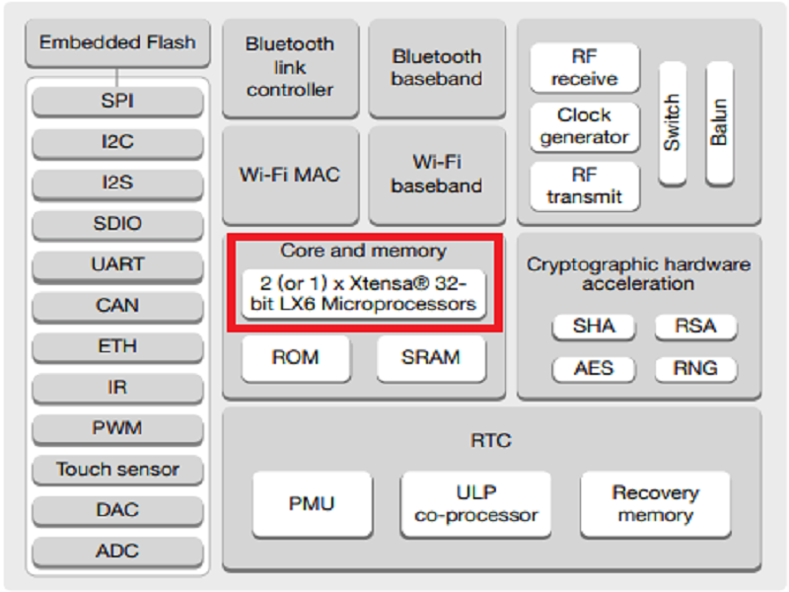

Hình 3.2 Sơ đồ khối chức năng của ESP32.

* *Ngoại vi.*

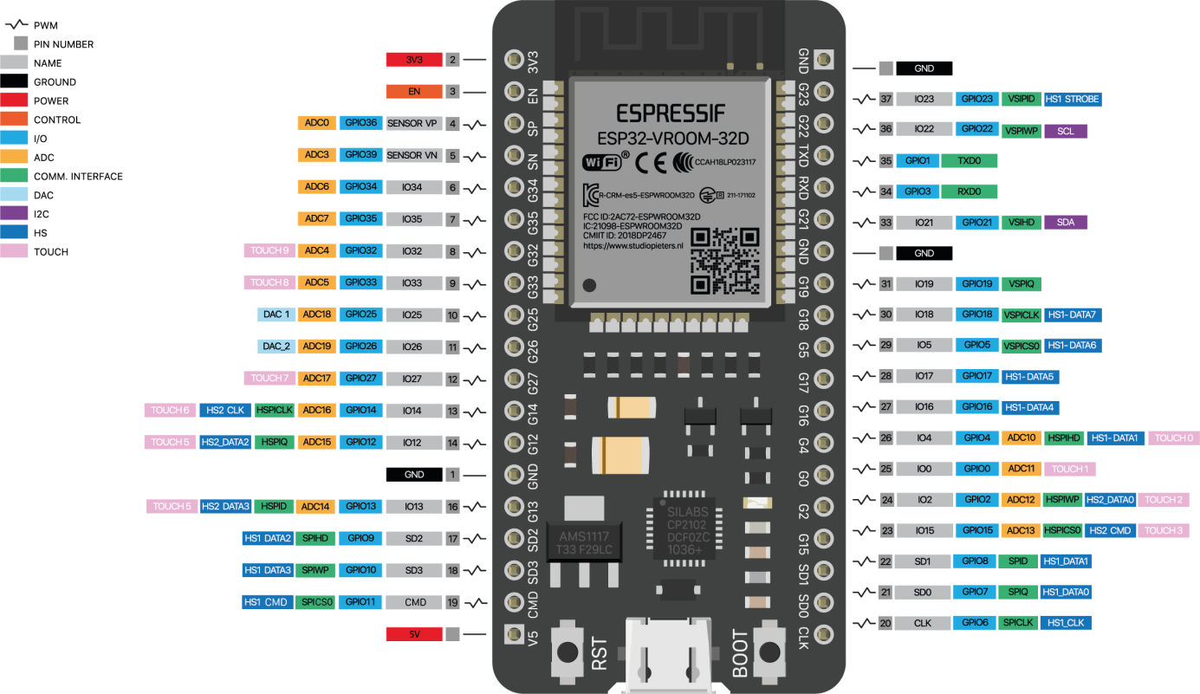

Hình 3.3 Sơ đồ chân Kit RF thu phát wifi bluetooth esp32.

* Có 18 kênh – bộ chuyển đổi ADC – Analog-to-Digital
* 3xSPI, 3xUART, 2xI2C,
* 16 kênh đầu ra PWM,
* 2 Bộ chuyển đổi DAC- Digital-to-Analog
* 2 x I2S, 10 GPIO cảm biến điện dung.

Các tính năng của ADC và DAC sẽ được gán trực tiếp vào các chân cố định. Tuy nhiên, người dùng có thể lựa chọn các chân như SPI, PWM, UART, I2C, v.v. Chúng ta có thể dễ dàng làm điều này bằng việc khai báo chân trong code. Việc này được phép thực hiện nhờ tính năng ghép kênh của chip ESP32. VD: Các chân từ 34 39 là các chân Input only pins vì thế người dùng không thể thiết lập chúng là chân Output.

*- Wifi*

Chuẩn wifi thế hệ thứ 4 802.11 b/g/n/e/i (Wi-Fi 2,4 GHz). ESP32 có thể hoạt động ở 3 chế độ khác nhau : chế độ **Station** , chế độ **Access-Point** và cả 2 cùng một lúc. Chế độ **Station** là ESP32 kết nối với mạng wifi hiện có , chế độ **Access-Point** làESP32 tạo mạng WiFi riêng và hoạt động như một trung tâm (Giống như Router WiFi) cho một hoặc nhiều trạm được gọi là Điểm truy cập (AP). Không giống như Router WiFi, nó không có giao diện với mạng có dây.

* *Bluetooth*

ESP32 hỗ trợ Bluetooth 4.2 và BLE (Bluetooth Low Energy). Việc hỗ trợ cả bluetooth khiến ESP32 có thể tương tác với các thiết bị như là bàn phím, chuột, điện thoại khi mà không có wifi. Bạn có thể lựa chọn tùy biến chức năng này là BLE hay Bluetooth Classic. Tùy theo các yêu cầu về tốc độ và năng lượng mà project cần thiết

*c. Công cụ lập trình ESP32.*

*- Môi trường lập trình ( IDE) :* Trên thế giới mọi người lập trình ESP32 thông qua 2 IDE là VS Code và Arduino. Trong phạm vi đồ án , em chọn Arduino là môi trường lập trình.

*- Thư viện lập trình (SDK)* : thêm thư viện của ESP32 và Arduino để tiến hành lập trình, thư viện nằm trong link[*https://docs.espressif.com/projects/esp-idf/en/stable/esp32/index.html*](https://docs.espressif.com/projects/esp-idf/en/stable/esp32/index.html)

#### 3.1.2.2 Các cảm biến.

*a. MAX30100*

MAX30100 là cảm biến đa năng được sử dụng cho nhiều ứng dụng. Là cảm biến theo dõi nhịp tim và cũng là máy đo oxy. Cảm biến có hai diode phát sáng, một cảm biến quang (photodetector) và các linh kiện xử lý tín hiệu để phát hiện nhịp tim và đo xung oxy.

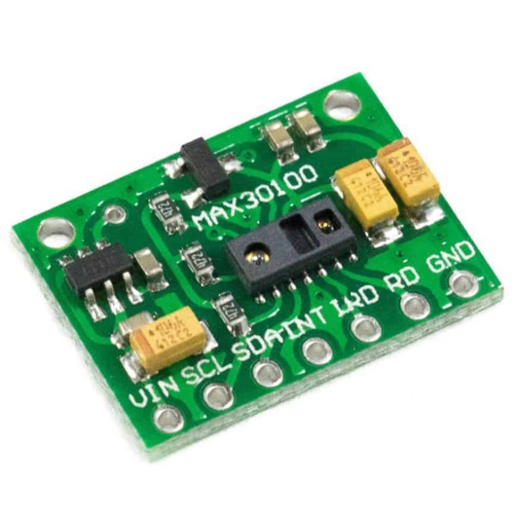

Hình 3.4 Module cảm biến MAX30100.

Đặc tính kỹ thuật MAX03100: Điện áp hoạt động từ 1,8V đến 3,3V , dòng điện đầu vào 20mA , tích hợp loại bỏ nhiễu từ ánh sáng xung quanh , tốc độ lấy mẫu tín hiệu cao , xuất đầu ra dữ liệu nhanh

Cấu hình chân module MAX30100: Module cảm biến có 7 chân, hỗ trợ giao thức truyền thông I2C để giao tiếp truyền dữ liệu với bộ vi điều khiển.

|  |  |
| --- | --- |
| **Tên chân** | **Chức năng chân** |
| VIN | Đầu vào cấp điện áp |
| SCL | I2C – Xung clock nối tiếp |
| SDA | I2C – Chân dữ liệu nối tiếp |
| INT | Ngừng hoạt động khi cấp mức logic thấp vào chân này |
| IRD | Chân Cathode LED hồng ngoại kết nối với IC điều khiển LED |
| RD | LED đỏ Cathode và Điểm kết nối trình điều khiển LED |
| GND | Chân nối đất |

Nguyên lý hoạt động của cảm biến MAX30100:

Oxy đi vào phổi và sau đó được truyền vào máu. Máu mang oxy đến các cơ quan khác nhau trong cơ thể chúng ta. Cách chính oxy được vận chuyển trong máu của chúng ta là nhờ **Hemoglobin**. Để đo nồng độ oxy trong mạch máu sẽ cần một thiết bị giống cái kẹp nhỏ được đặt trên ngón tay, dái tai hoặc ngón chân.

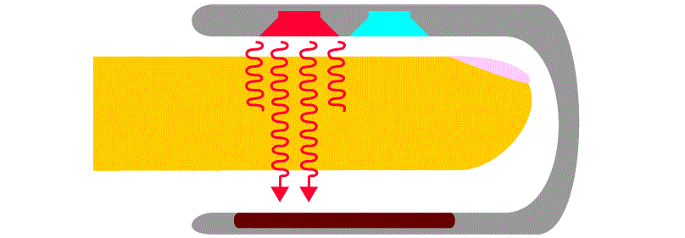

Chùm ánh sáng nhỏ đi qua máu ở ngón tay để đo lượng oxy. Bằng cách đo những thay đổi về sự hấp thụ ánh sáng trong máu đã được oxy hóa hoặc khử.

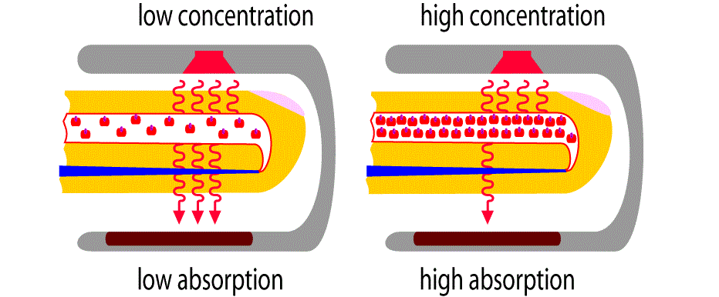

Cảm biến có một cặp diode phát quang phát ra ánh sáng đỏ đơn sắc có bước sóng 660nm và ánh sáng hồng ngoại có bước sóng 940nm. Các bước sóng này đặc biệt được chọn vì ở bước sóng này, giữa hemoglobin được oxy hóa (Oxygenated Hb) và khử oxy (Deoxygenated Hb) có các đặc tính hấp thụ bước sóng rất khác nhau.

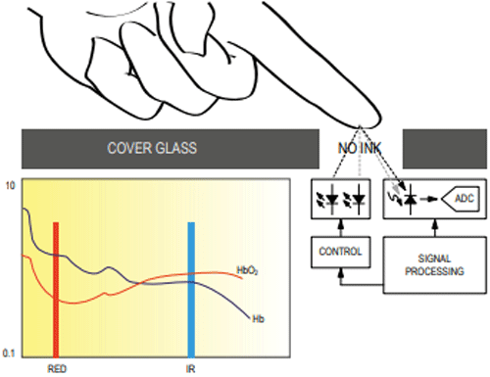

Hình 3.5 Sự khác biệt giữa HbO2 và Hb khi hấp thụ các bước sóng

*b. GY-906-DCI MLX90614*

Cảm biến nhiệt GY-906-DCI MLX90614 Medical Accuracy Non-Contact IR Thermal Sensor sử dụng cảm biến mã MLX90614ESF-DCI với độ chính xác cao (sai số 0.3 độ C) có thể sử dụng trong y tế (Medical Accuracy) giúp đo nhiệt độ từ xa với khoảng cách tối đa 1m, cảm biến có chất lượng tốt, độ bền cao, thích hợp với các ứng dụng đo thân nhiệt, nhiệt độ từ xa.

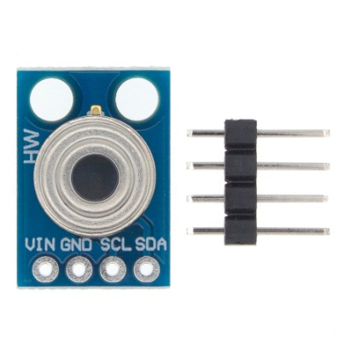

Hình 3.6 Module cảm biến GY-906-DCI MLX90614

Thông số kỹ thuật :

* Nhiệt độ hoạt động: -40°C ~ 125°C
* Phạm vi đo nhiệt độ: -70°C ~ 380 °C
* Độ chính xác: ±0.5 ° C
* Có chế độ ngủ để tiết kiệm điện năng
* Đầu ra PWM có thể điều chỉnh
* Không cần tiếp xúc với vật thể cần đo
* Kích thước: 17 x 12mm

|  |  |
| --- | --- |
| **Tên chân** | **Chức năng chân** |
| VIN | Đầu vào cấp điện áp |
| SCL | I2C – Xung clock nối tiếp |
| SDA | I2C – Chân dữ liệu nối tiếp |
| GND | Chân nối đất |

Nguyênlý làm việc của GY-906-DCI MLX90614:

Cảm biến MLX90614 có thể đo nhiệt độ của một vật thể mà không cần tiếp xúc vật lý với nó. Điều này được thực hiện với một định luật gọi là Định luật **Stefan-Boltzmann**, trong đó nói rằng tất cả các vật thể và sinh vật đều phát ra năng lượng IR và cường độ của năng lượng IR phát ra này sẽ tỷ lệ thuận với nhiệt độ của vật thể hoặc sinh vật đó. Vì vậy, cảm biến MLX90614 tính toán nhiệt độ của một đối tượng bằng cách đo lượng năng lượng IR phát ra từ nó.

MLX90614 bao gồm hai thiết bị được nhúng như một cảm biến duy nhất, một thiết bị hoạt động như một đơn vị cảm biến và thiết bị kia hoạt động như một đơn vị xử lý. Bộ phận cảm biến là Máy dò nhiệt hồng ngoại có tên MLX81101 cảm nhận nhiệt độ và bộ phận xử lý là ASSP điều hòa đơn có tên MLX90302 chuyển đổi tín hiệu từ cảm biến sang giá trị kỹ thuật số và giao tiếp bằng giao thức I2C. MLX90302 có bộ khuếch đại nhiễu thấp, ADC 17-bit và DSP mạnh mẽ giúp cảm biến có độ chính xác và độ phân giải cao.

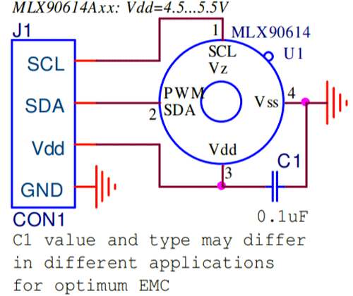

Cảm biến không yêu cầu các thành phần bên ngoài và có thể được giao tiếp trực tiếp với vi điều khiển như Arduino. Các chân nguồn (Vdd và Gnd) có thể được sử dụng trực tiếp để cấp nguồn cho cảm biến, thông thường có thể sử dụng 5V, nhưng có những phiên bản khác của cảm biến này cũng có thể hoạt động trên 3.3V và 7V. Tụ điện C1 là tùy chọn và được sử dụng để lọc nhiễu và cung cấp EMC tối ưu. Các chân tín hiệu (SCL và SDA) được sử dụng cho giao tiếp I2C và có thể được kết nối trực tiếp với vi điều khiển hoạt động trên mức logic 5V.